1. **需要模块简介：**

在AlphaQuant中，因子开发工作主要涉及的模块包括：

* 1. CalculatorModule 计算模块：包含通用计算函数

该模块支持因子计算所需的常用计算，如移动平均，移动标准差等，其中大部分计算函数源自国泰君安研报 《国泰君安数量化专题之九十三：基于短周期价量特征的多因子选股体系》。

* 1. FactorModule 因子计算模块，实现因子的定义计算，截面统计以及结果存储等。该模块下主要包括：
     1. FactorBase 因子基类
     2. FactorIO 用于因子读写
     3. FactorScore 用于因子打分
     4. FactorTest 用于因子截面统计量计算
     5. FactorUpdate 用于同一更新因子库

其中，因子打分模块包括因子的原始因子值、截面排名、截面ZScore，这些得分都会 被存储到因子库中对应文件。因子截面统计量将计算时间截面（日度）上的：

Beta ：因子zscore和股票收益率的一元线性回归系数

IC ： 因子zscore和股票收益率的person相关系数

rankIC ：因子值和股票收益率的spearman相关系数

Tbdf ：按照因子排名，前10% 的平均收益 减去后10%的平均收益

groupIC ：将因子排序分成100组后，各组得分1-100，计算各的平均收益和对应组得分的相关系数

目前，该模块支持的预测周期包括，（注：因子计算用到的最后日期定义为T日）：

T+1日 开盘到收盘收益

T+2日开盘到收盘收益 收盘到收盘收益

T+3日开盘到收盘收益 收盘到收盘收益

T+4日开盘到收盘收益 收盘到收盘收益

T+5日开盘到收盘收益 收盘到收盘收益

T+1 开盘 至 T+10收盘收益

各个周期对应的截面统计量结果都将被计算并保存。

1. **因子开发流程：**
2. 因子定义：

因子定义文件存储在名为 FacotrPool 的文件夹下的因子库中，如当前的factors_wangjp。可新建python package作为因子库，存储自己开发的因子，如当前的factors_wangjp。可以在中查看因子定义存储文件，如mom5.py。该文件中定义一个名为Factor的类，需要写新的因子时，可以复制该文件至自己的因子库下，修改文件名作为新因子的名称如myFactor.py。文件内如示例如下：

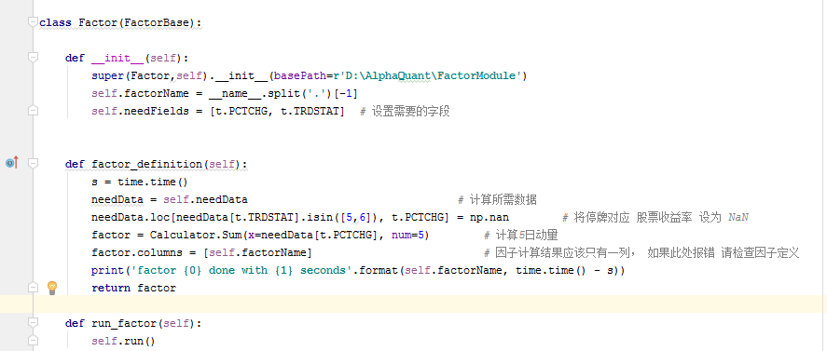

在写因子定义时，需要修改的部分包括：

1. __init__ 中的needFileds 添加该因子计算所需的字段，如高开低收价格等。
2. factor_definition 用于因子定义，在该方法中完成因子定义
3. 因子更新

因子更新/计算方法定义在FactorPool下的factor_update.py文件中，示例如下：

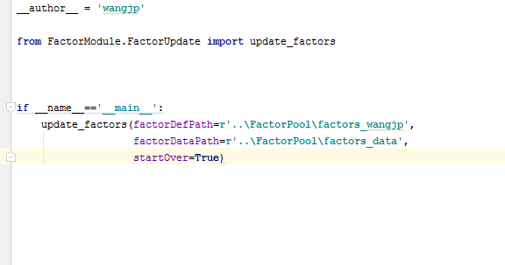

更新函数update_factors参数包括：

factorDefPath : 需要更新的因子定义库路径

factorDataPath: 用于存储因子结果的文件夹路径

factorList: 需要更新的因子列表，不提供改参数将更新所有库中因子

startOver: 是否重新计算并保存因子，为真则将重新计算该因子并覆盖此前的结果。 全部更新则将计算2000-01-01至今的全部数据

**注：该多因子模块刚开发完成，测试尚不充分，仍有部分功能模块尚在开发中。**

**使用过程中如果遇到任何问题、BUG、计算错误之处以及任何建议请随时联系**

**王佳鹏 微信18201141877**

**谢谢！**